Vince C.

Pense-bête…
Pas si bête 2019

Préparation du sol
Apport de fumier de cheval si possible tous les 2-3 ans.
Peu d’apport pour les culture type carottes, navets, … (encore moins pour ail, échalotes, oignons …)
Apport moyen pour les salades, haricots,…
Beaucoup d’apport de fumier pour les tomates, aubergines, concombres…
Si le fumier de cheval est frais, il y a lieu de le mettre en gros tas de recouvrir de feuilles mortes ou de tonte de gazon et le retourner toutes les 6 semaines pendant 3 mois (novembre à février environ) avant d’épandre.
Pour les fenouils et chou-fleur, melon, pastèque amender avec du compost maison (riche et plus lourd que le fumier de cheval, pour permettre une meilleure retenue de l’humidité)
Le sol sera travaillé avec la « grelinette », les apports se feront en surface et juste griffé avec une fourche croc.
Ne pas alourdir les zones de plantations des carottes, garder une zone sableuse pour inciter la racine à « plonger » et le sol se réchauffe plus vite pour les semis hâtifs.
Couvrir le sol en hiver de feuilles mortes, paillage ou engrais verts….

Principe de culture de légumes courants (les variétés sont à titre d’info)
Fenouil Doux Zefa Fino
Variété la plus hâtive, très résistante à la montaison. Convient aussi bien pour la culture en serre qu’en pleine terre. Semer dès mars sous châssis
Semer dès mars-avril sous châssis, planter à 25 x 40 cm sous châssis ou après le 15 mai en pleine terre. Pour bien se développer, le fenouil a besoin d'air et de lumière, d'un endroit bien ensoleillé et abrité. Il demande un sol léger mais riche, des arrosages fréquents et abondants. Un arrêt végétatif le fait monter en graines. Récolter après 2 mois et demi. Craint le gel.
Pour la mise en terre, planter dans une rigole pour faciliter l’arrosage et pailler pour garder l’humidité.

Fenouil doux Zefa Tardo
Variété semi précoce à demi-tardive à gros bulbe blanc, bien rond et lourd. Très appréciée des maraîchers. Pour récolte d'automne. Semer début juillet
Semer en juillet en pépinière et repiquer en pleine terre, récolter en octobre. Pour bien se développer, le fenouil a besoin d'air et de lumière, d'un endroit bien ensoleillé et abrité. Il demande un sol léger mais riche, des arrosages fréquents et abondants. Un arrêt végétatif le fait monter en graines. Récolter après 2 mois et demi. Craint le gel.
Aubergine Skoutari
Variété à gros fruits ovoïdes violets, rayés de blanc. Bonne production. Saveur douce rappelant celle des ceps (champignons)
Légume très exigeant en chaleur, du semis à la récolte. Fumure riche. Semis en février mars, à chaud (22 à 26°). Repiquer à 4 feuilles en couche chaude (15°). Planter après le 15 mai, sous abri dans les régions du Nord, à 50 cm de distance. Arrosages abondants et fréquents (sinon devient amer)
Le semis des aubergines peut être capricieux, la technique scottex permet d’avoir de bon résultat.
L’idéal serait de :
Placer les graines 7 jours avant le semi dans le congel ou au moins le frigo.
Préparer une petite boite (type plat à emporter avec couvercle transparent)
Placer dans le fond une feuille de sopalin (essuie-tout) en épaisseur pulvériser d’eau chaude pour l’imbiber.
Déposer les graines et fermer le couvercle.
Placer la boite à proximité d’une source de chaleur (sur le modem)
Dès que le germe apparait, placer en pot délicatement
Carotte rouge sang
Variété ancienne. Carotte hâtive et très rustique Chair ferme et très parfumée. Racine demi longue à la peau violette et à la chair rouge orangée ( ne perd pas sa couleur à la cuisson ).Forme conique
- Semez à partir de Février/Mars (sous tunnel ou châssis pour les régions fraîches) à fin Juillet, pour une récolte de Juin à fin Novembre.
- Les carottes poussent dans tous les terrains mais de préférence dans un sol léger et profond, sans caillou, humide et ensoleillé, afin de favorisez la production de belles carottes bien formées.
- Semez clair tous les 2 à 3 cm et à 1 cm de profondeur ( la terre recouvrant les graines doit être bien fine). Espacez les lignes d'environ 20 cm.
- arrosez doucement avec une pomme d'arrosoir fine, afin de ne pas disperser les graines.
NOS ASTUCES :
- Les carottes apprécient la compagnie des tomates, des salades et de la ciboulette, mais elle ne fait pas bon ménage avec le fenouil, les choux et les pommes de terre.
- Alterner les rangs de carottes avec des rangs d'oignons ou de poireaux permet de limiter les attaques de mouche de la carotte. Vous pouvez également semer de l'aneth, de la sauge ou de la lavande à proximité.
Carotte nantaise
Variété traditionnelle. Carotte à la chair de qualité supérieure. Variété précoce au rendement élevé.
Concombres Crystal Apple
L’épiderme est de couleur blanc-crème avec des poils blancs. Les petits fruits ont la taille d’une pomme. Ils ont une saveur très douce et croquante. Très grande productivité et très grande rusticité (bonne résistance à la sécheresse). Bonne capacité de conservation. Les fruits peuvent être consommés crus, ou en conserves au vinaigre ou bien farcis.
Hâtive, productive, rustique, résistante à la sècheresse, elle produit des fruits ovales de la taille d'une pomme, blancs crème. De saveur douce, sans amertume, et croquants, ils se conservent très bien. Utilisation crus, en conserve au vinaigre ou farcis. Ils sont de taille idéale pour le snacking et de forme originale détaillés en salade. Maturité en 60 jours.
Exposition : Cette variété de la famille des cucurbitacées préfère les expositions ensoleillées et la chaleur. Pensez à palisser les tiges afin d'éviter que l'humidité se dépose sur les fruits.
Semis : Les semis se font de mars à mai. Pour avoir de beaux plants, semer tout d'abord 3 graines par godet, puis sélectionner les plus beaux plants que vous repiquerez. Pensez à éclaircir les plants de temps en temps et à arroser régulièrement.
Récolte : de juillet à octobre.
Concombres Muncher
Les fruits aux extrémités arrondies sont lisses, verts et font 12 cm de longueur. Ils sont exempts d'amertume. Les plantes sont productives et vigoureuses. Croissance: 60-65 jours. Cette variété est résistante à la mosaïque du concombre.
Généralité concombres
Plante annuelle rampante craignant froid et humidité, exigeante en fumure. Semis en mars – avril sur couche tiède ou sous châssis. Après levée, repiquer en pépinière ou en godets. Planter en avril – mai en lignes espacées de 1.20 m ou en carré à 50 cm d’écartement. Les aider à grimper sur des rames ou du grillage. Protéger du froid par des cloches ou châssis. Ou semis fin mai – juin, en poquet de 3 graines), en pleine terre, à 1 m en tous sens. Après levée, ne laisser qu’une plante par poquet et pailler.
Pour étendre la période de récolte effectuer un second semi fin mai début juin.
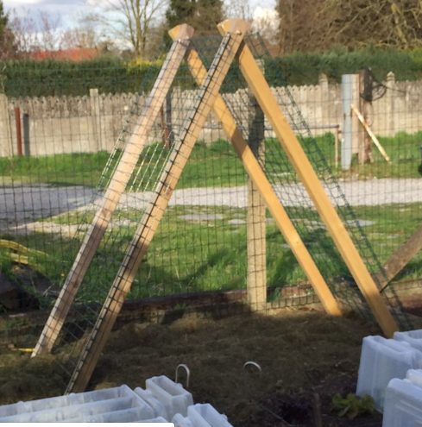
Tipi à concombre, pratique, il permet de gagner de la place quand on dispose d’un petit jardin. (profiter d’une culture verticale) Le dessous peut être occupé par un plant de tomate à croissance déterminée (manitoba, roma,…)
Concombre Tanja
Fruits vert foncé, minces et d’environ 35 cm de long. Chair sans aucune amertume. Variété de haut rendement pour le plein champ
Courgettes Ronde de Nice
Variété très hâtive, non coureuse. Fruits sphériques. D'abord verts, mouchetés de fines taches vert pastel clair, ils deviennent jaunes à maturité. La chair est tendre, fondante et de fine saveur pour les jeunes fruits mais un peu fibreuse à maturité. Récolter à mi-développement. S'emploie jeune à la manière des courgettes.
Pour hâter la fructification et diminuer les dégâts causés par les limaces, il est préférable de semer à chaud (20°), en pot, dès mars-avril. Planter en pleine terre après les dernières gelées, vers le 15 mai, à 1 m de distance, et jusqu'à 2 m pour les variétés coureuses, dans de petites fosses remplies de compost. Les courges demandent, en plus d'une exposition ensoleillée, un sol riche en matières organiques et des arrosages fréquents et abondants, au pied, en cas de sécheresse. On peut semer directement en mai. Les récoltes seront plus tardives et les récoltes moins importantes. Pour une plus longue conservation, il est conseillé de les récolter à maturité ; quand l'ongle a du mal à rentrer dans l'épiderme et quand le pédoncule se lignifie. Il sera alors coupé le plus près de la tige
Courgettes Verte de Milan / Black Beauty
Courgette buissonnante de couleur vert foncé. Fruits meilleurs quand cueillis à 15 cm. Très bonne saveur et très bonne productivité. Croissance : 50-55 jours.
Variété traditionnelle originaire d’Italie. Elle est également appelée "Black Beauty" et "Black Milan". Elle est mentionnée dès 1927
Chou brocoli à Jets Vert Calabrais
Délicieux légume, tendre et savoureux. Culture plus facile que celle des choux-fleurs. La première pomme peut atteindre 400gr, puis repousse une multitude de petites pommes si vous arrosez fréquemment. Récolte de fin d'été et d'automne. Le brocoli est sensible aux gelées
Le chou demande une terre riche, bien fumée et une exposition fraîche(soleil mi-ombre). Arrosages et binages fréquents. Après un premier semis en pépinière, il se repique en place +/- 6 semaines plus tard quand les plants ont 10 à 15 cm de haut. Culture du chou brocoli : semer de mars à juillet, en pépinière. Mettre en place fin avril à début juillet à 60 x 60 cm. Récolte de juin à novembre. Attention, le chou brocoli est sensible aux gelées.
Chou-fleur Neckarperle
Variété très hâtive à petite pomme, légère, de forme conique (env. 500gr). Un semis précoce et une culture protégée permettent de récolter en juin. Résiste à de légères gelées. Semer de janvier à avril pour une récolte de juin à octobre
Le chou-fleur demande une terre riche et fraîche. C'est une espèce très exigeante en fumure. Prévoir un apport pendant toute la culture pour éviter les arrêts de croissance. Exposition ensoleillée à mi-ombre. Arrosages et binages fréquents. Après un premier semis en pépinière, il se repique en place +/- 6 semaines plus tard quand les plants ont 10 à 15 cm de haut. Culture du Chou-fleur : Soit, semer en juillet-août pour une récolte au printemps suivant. Soit de février à avril pour une récolte de juin à octobre. Planter à 60 cm de distance.
Haricot nain mangetout Calvy
Excellente variété à longues gousses vertes, fines et bien droites. Vigoureux, productif et précoce. Résistant à l'anthracnose. Grain gris noir.
Les haricots préfèrent une terre plutôt légère et riche en humus bien décomposé et une exposition ensoleillée. En terrain pauvre, ils auront tendance à être plus coriaces et à prendre plus vite le fil. Effectuer des semis successifs, toutes les trois semaines, de mai jusque mi-juillet, 1 graine tous les 5 cm et 50 cm entre les lignes, pour faciliter le buttage. récolte après 2 mois à 2,5 mois. Pour les variétés à écosser, ne pas semer après la mi-juin. Conseil : En préventif, si vous n’utilisez pas tous vos haricots la même année ou si vous découvrez des bruches dans votre sachet, passez-les une semaine au congélateur.
Le semi des haricots peut être réalisé dès que la température du sol atteint les 15°.
Pastèque Sugar Baby
Peau vert foncé. Chair rouge, ferme et bien sucrée. Très productive et résistante à la sécheresse. À cultiver en sous abri au Nord de la Loire
Comment Semer vos graines de Pastèques Sugar Baby :
- Faites vos semis de Février à Mai si vous êtes dans une région au climat tempéré. Semez vos graines en pot ou en godet.
- Placez-les à 1 cm maximum de profondeur.
- Maintenir une température de 20 ° pour la germination à l'aide d'une mini-serre.
Comment Repiquer vos pieds de Pastèques Sugar Baby :
- Quand les plantules seront à l'étroit dans leurs contenants, repiquez-les dans des pots plus grand, puis mettez les plants en place après les 1ères gelées, dans un sol riche en compost.
- Espacez- les en moyenne tous les 80 cm. Arrosez régulièrement.
Comment entretenir vos pieds de Pastèques Sugar Baby :
- La taille de la Pastèque n'est pas vraiment utile. Les fruits ont besoin de soleil.
- Supprimez les feuilles autour des fruits.
- Posez-les sur une ardoise, afin d'éviter qu'ils ne s'abîment avec l'humidité du sol.
- Paillez le sol afin de conserver l'humidité et la chaleur.
- N'arrosez pas le feuillage afin d'éviter les maladies. (oïdium : taches blanches circulaires et poudreuses)
La culture sous tunnel de type nantais donne de meilleurs résultats. (prévoir une ouverture lorsque la température dépasse les 20°) .
Cette technique permet une montée rapide et importante au vue du petit voulme.
Panais de Guernesey
Racine à collet déprimé, volumineuse et légèrement ronde. Très productif, rustique et d'excellente qualité.
Semer de mars à mi-juin en place, en lignes espacées de 30 à 40 cm. Éclaircir à 15 cm entre les plants. Récolte d'août au printemps suivant. Ces belles racines parfumées de couleur crème, se consomment cuites comme des carottes. Délicieux en potée.
Type de sol frais et humifère
Situation ensoleillée et mi-ombre
Betterave rouge de Chiogga
Ancienne variété italienne, hâtive. Racine ronde, assez grosse, à peau rouge clair brillant, très originale par sa chair rouge marquée de zones concentriques blanches
Semer directement en ligne d'avril à juillet en rangs espacés de 30 cm. Éclaircir à 15 cm. Les premiers semis sont destinés à la récolte d'été et d'automne, les derniers à la conservation hivernale. Conserver en silos ou dans un local sain à l'abri des gelées. Demande une fumure moyenne avec du compost bien mûr, une terre bien ameublie
Laitue Batavia Merveille de Verano
Pomme volumineuse, dense, au feuillage cloqué et croquant. Variété très résistante à la chaleur. Pour toutes saisons.
Généralités :
Les laitues ont besoin d’une fumure bien décomposée, un sol frais ou des arrosages réguliers en cas de sécheresse. Mulcher pour éviter l'évaporation. Avec des semis successifs toutes les 3 semaines de février à septembre et des variétés appropriées, vous pourrez récolter des laitues pendant la plus grande partie de l'année. Culture facile. Attention de bien les protéger des limaces ! Culture : Ces variétés se sèment soit directement en place, 2-3 graines tous les 30 cm, soit en pépinière, en godet ou en motte pressée pour être repiquée à 30 x 30 cm après environ 3 semaines. On les récoltera 4 à 7 semaines plus tard après la plantation. Faire des semis successifs toutes les 3 semaines.Variétés d’été : Semer d'avril à juin pour récolter de mi-juin à fin août. Les laitues « grasses » comme la Craquerelle du Midi et la Sucrine sont bien adaptées aux régions à été chaud. Les laitues Batavias et Romaines sont plus tardives que les pommées, mais sont plus résistantes à la montée en graines
Laitue Romaine Celtuce ou Laitue Asperge
Laitue romaine aux feuilles très étroites, ne formant pas de pomme. C'est la tige centrale qui est grosse, tendre et charnue que l'on utilise lorsqu'elle est montée en graine (mais avant la floraison). Préparer comme des asperges après les avoir pelées. Légume oriental, très fin et très prisé.
Laitue pommée quatre saisons Appia
Variété exceptionnelle par l’ampleur de sa pomme vert blond. Feuilles très fines d’excellente qualité gustative.
Laitue pommée de printemps Reine de mai
Variété classique, hâtive. Croissance rapide adaptée aux premiers semis de printemps. Grosse pomme vert tendre teintée de rose, pleine de saveur.
Date de semis février-avril
Date de récolte mai-juin
Laitue pommée d'hiver Grand-Mère
Variété régionale du Nord Pas de Calais, rustique, donnant de grosses pommes au feuillage vert lavé de rouge. Bonne résistance au froid
Date de semis août-septembre
Date de récolte mars à mai
Culture : Semer du 15 août à fin septembre, repiquer avant l'hiver sous abri ou en pleine terre. Ces variétés résistent au gel et produisent de belles pommes à la sortie de l’hiver ou au tout début du printemps. Récolte de fin février à mai.
Basilic
Plante exigeante en chaleur. Semer à 20° en terrine dès le mois de mars jusqu'en juillet. Repiquer une première fois en pot puis planter à 25 cm après les dernières gelées dans une terre bien drainée et en plein soleil. Dans certaines régions trop fraîches, il est conseillé de cultiver le basilic en pot. Protéger vos plants des limaces et des excès d'humidité
Tomates toutes les infos sont sur Tomodori.com
Semis de tomates
Vous pourrez commencer vos semis de tomate de la fin février (sous châssis chauffé) à la mi-mars. Pour réussir vos semis de tomates il vous faudra impérativement de la chaleur, en effet, les semences des Solanacées (Tomates, aubergines, piments, poivrons) ne germeront qu'à une température minimum de 20°C jour et nuit.
Remplissez vos godets ou votre presse motte (50 mm) de terreau de semis, insérez les graines à quelques mm de profondeur puis recouvrez de terreau.
Arrosez bien vos godets ou mottes sans que la terre soit non plus détrempée.
Placez vos godets sous serre à la lumière et à une température de 20°C.
Rempotage et plantation des plants de tomates
Quand les pousses ont sorti leurs deux premières feuilles, elles sont repiquées en godets individuels et toujours maintenues au chaud.
Ensuite, quand les gelées ne sont plus à craindre, le repiquage est possible d'avril à juin (quand les plants ont atteint 12 à 15 cm) en gardant un espacement de 1 m entre les lignes - 0.5 m entre les plants. Plantez les plants dans un endroit dégagé, lumineux et aéré. La terre doit être amendée mais raisonnablement, le compost maison enfoui au printemps sera idéal.
Une petite astuce
Pour les plus courageux, une méthode courante consiste à creuser une petite tranchée de 10 cm de large sur 15 ou 20 cm de profondeur. On dispose au fond des orties ou de la consoude coupées et séchées quelques jours au soleil.
Ce lit est recouvert de terre puis on y plante les tomates allongées en ayant soin de délicatement relever leur tête et de laisser en tout une douzaine de centimètre à l'air libre. Si vous prévoyez de tuteurer, ne tardez pas à installer les supports propres et débarrassés des restes de vos cultures précédentes. Si vous attendez trop longtemps pour le faire vous risquez d'endommager vos racines.
Croissance régulière
Même si plantées de bonne heure, vos tomates ne gèlent pas, une plante a besoin d'une croissance pas forcément rapide mais régulière. De brutales interruptions, alternées avec des redémarrages de végétation la fragilisent. Sans remettre totalement en question le succès de votre culture, elles peuvent en altérer la réussite
Objectif de conduite des températures :
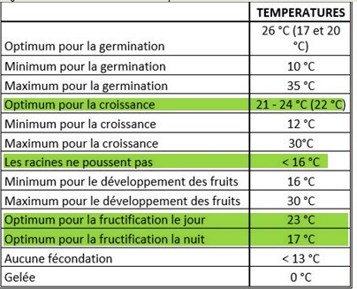
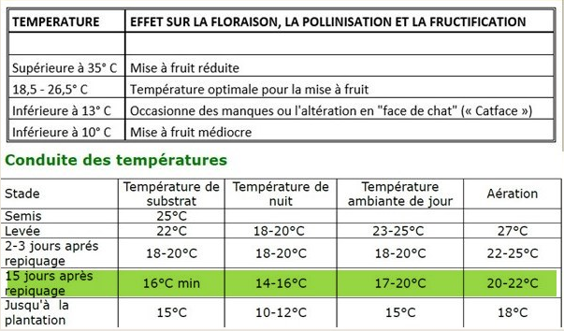
Remarques et retour d’expérience personnelle :
- semi dans un terreau léger spécial semi (chauffe plus facilement, facilite la germination et diminue le risque du phénomène de fonte des semis)
- Maintenir l’humidité ambiante dans les environs de 60%
- Durée d’éclairage idéale pour les 2 semaines qui suivent le semi avant repiquage , 16 à 18h
- Durée d’éclairage pour favoriser l’apparition des fleurs 12/12
- être vigilant à la température du substrat trop froid rétrécissement voir pourriture du collet
- utilisation d’une poupo permet de mieux maitriser les différents paramètres : température et humidité, lumière.
- ne pas placer la poupo devant la baie vitrée située au sud (surchauffe et risque d’œdème surtout si on inverse les cycles jour-nuit pour profiter du compteur bi-horaire)
- conduite de l’éclairage des semis à la sortie du germinateur (16h/j blanc froid)
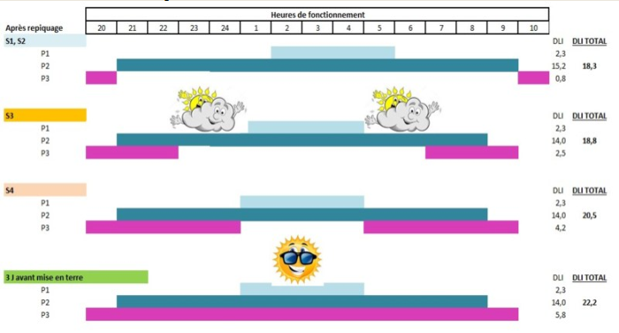
- ajouter une poignée d’algue marine et d’ortie à la plantation
- si pas d’apport de fumier frais en automne, mélanger 2 poignées de fumier sec à la terre par trou de plantation.
- éviter les grosses variations de température => stress et augmente les coulures des fleurs
- ventiler la serre un maximum
- arroser au purin d’ortie (apport d’azote pour le développement de la plante) au début 1mois, ensuite au purin de consoude (apport de potassium pour la fructification) tous les 10jours.
- pailler les plants après 3 semaines environ.
La greffe
pour mémoire :
- effectuer la greffe de préférence le soir
- nettoyer l’outil après chaque coupe (mélange javel + eau)
- tremper le pot du porte greffe
- bcp de soin à l’étape poste greffe =>
- placer les plants dans une enceinte fermée sans lumière directe
- disposer dans le fond une serviette humide
- recouvrir l’enceinte d’un voile de forçage, replier en 4 le premier jour, en 2 les 2 seconds , simple à partir du quatrième. Placer toujours sans lumière directe.
- commencer à ouvrir les évents à partir de J+5, adapter l’ouverture de jour en jour en fonction de la réaction des plants.
- si il manque d’humidité ouvrir et vaporiser les parois
- maintenir une température de 22-23°C
… à développer
Piment Comme l'aubergine, le poivron et le piment ont besoin de beaucoup de chaleur. Au Nord de la Loire, l'exposition abritée est recommandée. Semer à chaud (20-22°) en février-mars. Repiquer en couche chaude (15°) puis sous abri de mai à mi-juin à 50 cm de distance. Demande un sol riche et le plein soleil. Arrosages réguliers. Récolte de juillet à octobre.
Traitements
Attention : ne jamais pulvériser les fleurs !
Insecticide contre pucerons, aleurodes, piérides ...
Le savon noir est efficace surtout sur les petits insectes. Il leur bloque les fonctions respiratoires en les "engluant". Il élimine également leurs oeufs et larves.
Mode d'emploi
Mélangez votre savon noir à de l'eau.
Pulvérisez le mélange sur toute la plante sans oublier le dessous des feuilles.
Faites un autre passage 48h plus tard.
Dosage
Savon noir liquide : trois cuillères à soupe par litre
Savon noir mou/pâte : une cuillère à soupe par litre
+ Ajout d’une cuillère à café d’alcool à 90°
Alternative pucerons:
5gr bicarbonate de soude par litre d’eau
1,5 c à soupe savon noir pate par litre

Savon noir : Agent mouillant
Dosage
Savon noir liquide : une cuillère à café par litre
Savon noir mou/pâte : un tiers de cuillère à café par litre ! (une crotte)
Fongicide contre oïdium- rouille
Préparation
joutez une cuillère à café (5g) de bicarbonate de soude par litre d'eau.
Ajoutez une cuillère à café de savon noir liquide (ou une crotte de savon noir mou).
Mélangez bien pour dissoudre les cristaux de soude.
Pulvérisez sur les plantes.
Alternative oidium ou en alternatif :
Préparation à base de lait dilué à raison de 10% + savon noir - agent mouillant
L’huile de neem
Le neem (Azadirachta indica ) est un arbre tropical aussi appelé margousier. Arbre sacré en Inde, chacune de ses parties est traditionnellement utilisée: les feuilles et l'écorce ont des utilisations cosmétiques ou médicinales. Les noyaux donnent l'huile aux propriétés insectifuges, insecticides, fongicides, bactéricides et virucides. Le tourteau et les fruits séchés en granulés servent de fertilisant et nématicide. Même le bois, de la famille de l'acajou, est utilisé.
L'huile est sans toxicité pour l'environnement, la faune bénéfique et l'homme donc pas de problème de délai avant récolte au potager.
Elle n'est pas phytotoxique aux doses préconisées, elle est même utilisée en engrais foliaire.
Elle épargne les abeilles, papillons, coccinelles et autres insectes non mangeurs de sève à condition de ne pas pulvériser lourdement leur habitat ou, pour les butineurs, les fleurs.
Propriétés insecticides:
L'huile de neem asphyxie les insectes à corps mou (pucerons, acariens, mouches blanches) et leurs œufs. C'est un répulsif, et un antiappétent. Les insectes n'arrivent plus à se nourrir. La ponte est perturbée, leur croissance est bloquée, ils arrêtent de muer.
Efficacité constatée sur: araignées rouges (Tetranyques), cochenilles, aleurodes, thrips, Pucerons, Cicadelles, Mineuses des tomates, tipules, limaces, punaises, chenilles, nématodes.
Propriétés fongicides:
Son efficacité a été testée avec succès sur:
Oidium, rouille et taches noires (marsonia) du rosier, botrytis Phytophthora spp., agent de la pourriture brune des cosses du cacaoyer, Alternaria panax sur le ginseng Rhizoctonia solani, Scletorinia, Fusarium oxyporum
Mode d'emploi:
Plusieurs concentrations peuvent être utilisées suivant que la pulvérisation est préventive ou destinée à juguler une infestation.
En général, on l'utilise à 0,5 % (en prévention) ou à 1%. L'effet sur les insectes n'est pas instantané, et il faut attendre plusieurs jours avant de juger de son efficacité.
En cas d'infestation, il faut pulvériser abondamment la plante, en insistant sur le dessous des feuilles, et le sol. Renouveler chaque semaine pendant 3 semaines, puis tous les 15 jours.
Si les insectes sont plus résistants, on peut être appelé à augmenter la concentration, jusqu'à 3%.
Pour 1 litre à 0,5%:
5 ml d'huile de neem
1 ou 2 ml de savon noir ou détergent
1 litre d'eau tiède
pour une solution à 1%, doubler la dose d'huile (10 ml (1 cc) / litre)
Remarques : l'huile de neem devient liquide et parfaitement soluble dans l'eau à partir de 25° bain-marie obligatoire ou utilisation d’eau chaude
Mélanger d'abord le savon et l'eau chaude, ajouter l'huile de neem en remuant bien. Agiter constamment pendant la pulvérisation.
Ne pas conserver plus de 8 heures, une fois mélangée au savon l'huile commence à se dégrader. Le surplus peut être pulvérisé sur le sol . Attention, les tomates ainsi que les choux ou les oignons, n'aiment pas l'arrosage de leurs racines avec du neem concentré.
L'huile est particulièrement sensible aux UV et doit être conservée à l'abri de la lumière.
Ne pas appliquer en pleine chaleur, préférer le matin ou la fin de journée. En cas de températures trop élevées, d'exposition au soleil (ultra violets), de pluie ou d'humidité très importante, son efficacité peut être très réduite, voire annulée. Des pulvérisations plus fréquentes seront nécessaires.
Il faut la conserver au frais (au réfrigérateur de préférence)
Diluée à 0,5% en association avec du bicarbonate de sodium ou de potassium, l'huile est plus efficace contre l'oïdium.
Comme pour toutes les huiles, ne pas mélanger avec des produits contenant du soufre, ce qui provoquerait la formation de composés phytotoxiques. Espacer les traitements contenant l'un ou l'autre de ces 2 produits, huiles et soufre sont incompatibles.
Pour les limaces les avis sont partagés, mais certains jardiniers ont eu de bons résultats avec des pulvérisations sur sol sec.
Comment ça marche?
L'effet n'est pas immédiat, les insectes ne vont pas tomber raides morts juste après la pulvérisation.
L'huile a deux modes d'action:
1 - Mort par suffocation:
Comme toutes les huiles horticoles, minérales ou huiles de table, l'huile de neem recouvre les insectes d'un film gras qui les empêche de respirer et les tue par étouffement. Ce fonctionnement demande une concentration assez élevée de la pulvérisation, (jusqu'à 5%) et tous les insectes, nuisibles ou utiles, sont affectés.
2 - L'autre mode d'action est systémique:
Des principes actifs de l'huile de neem sont absorbés par la plante, et ont un effet similaire à des hormones pour les insectes qui se nourrissent de cette plante. Les insectes ne mangent plus, ne se reproduisent plus, ne pondent plus. Les œufs n'éclosent plus et la mue est bloquée chez les larves.
De très faibles concentrations d'huile de neem sont efficaces.
L'huile de neem fonctionne aussi comme répulsif.
Bien sûr tous les insectes ne réagissent pas de la même manière. Mais l'effet répulsif des plantes traitées au neem est visible. Et l'effet systémique explique pourquoi seuls les insectes herbivores et les piqueurs-suceurs sont affectés. C'est la plante dont ils se nourrissent qui les empoisonne.
Les prédateurs carnassiers ne sont pas affectés. Ni les mangeurs de pollen et de nectar, à condition quand même d'éviter de pulvériser directement les fleurs.
Pulvériser l'huile tôt le matin, ce qui permet à l'huile de sécher avant le début d'activité des insectes prédateurs ou des butineurs. On peut aussi attendre la fin d'après-midi. De toutes façons, il ne faut pas pulvériser quand les insectes utiles sont actifs.
A tester et confirmer :
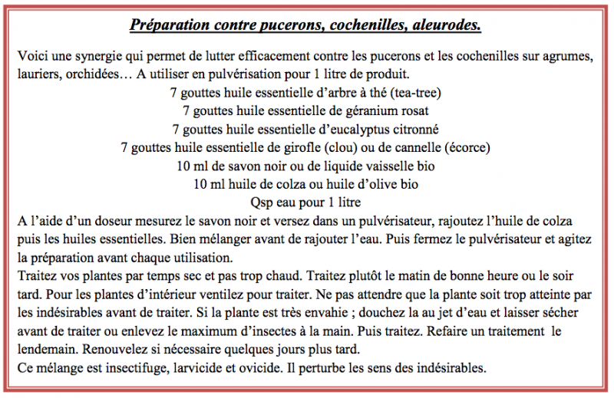
Légumes 2019
légumes | Variétés | remarques
aubergine | skoutari | 1 seule variété pour récolte de graines
betterave | chioggia
carotte | nantaise 2 "fanal"
carotte | rouge sang
chou rave | delikatess blanc
chou-fleur | Neckaperle | Semi début février !
concombre | tanga
concombre | muncher
concombre | crystal appel
concombre | carosello di Fasano | Test à faire sous tunnel nantais
courgette | Mutabile
courgette | trompetta albenga
fenouil | zefa tardo
fenouil | zefa fino | Semi début février !
haricot | À commander
laitue | asperge rouge
laitue | reine de mai | Récupérer graines cette année
laitue | grand-mère
laitue | sucrine | Récupérer graines cette année
laitue | romaine ballon | Récupérer graines cette année
laitue | reine de mai
laitue | merveille de Vérano
laitue | mordore | Récupérer graines cette année
laitue | renoir
navet | de Nancy
panais | de Guernesey

Listing tomates 2019

